浙江师范大学2025年研究生招生复试心理测试操作指南
各位考生：
欢迎大家参加心理测试。心理测试是认识自己的最便捷途径之 一。通过心理测试，一方面可以帮助了解自己最近的心理健康状况，从而更好地进行自我调节和寻求帮助；另一方面还可以帮助更清楚地了解自己的性格特点，从而在以后的学习生活中扬长避短，并利用各种机会不断完善自己的性格。在这里有两点需要特别说明：
第一，心理测试不是考试。心理测试中，每道题的答案无所谓对 错。所以测试过程中，不用过多考虑应该怎样，更不要与他人商量讨 论，只需根据自己的真实情况凭第一感觉回答即可。为保证测试结果 的准确性，请不要漏掉任何一道题。
第二，测试中每道题都需要回答，测试结束后，点击页面右端“退 出系统 ”即可。由于同时测试人数太多，提交的时候可能会速度比较慢，请大家不要着急，耐心等待系统反应。
登录方法及操作步骤
1.进入心理测试登录页面
电脑端在地址栏中输入mlhxljk.zjnu.edu.cn 打开测试登录页面。
2.登录
进入登录界面后，输入登录账号与密码，输入后点击“登录”。
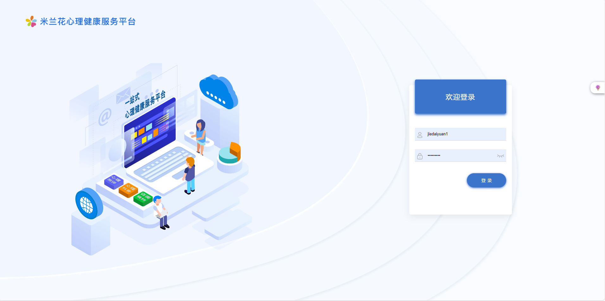
登录后补充弹窗的个人必填信息
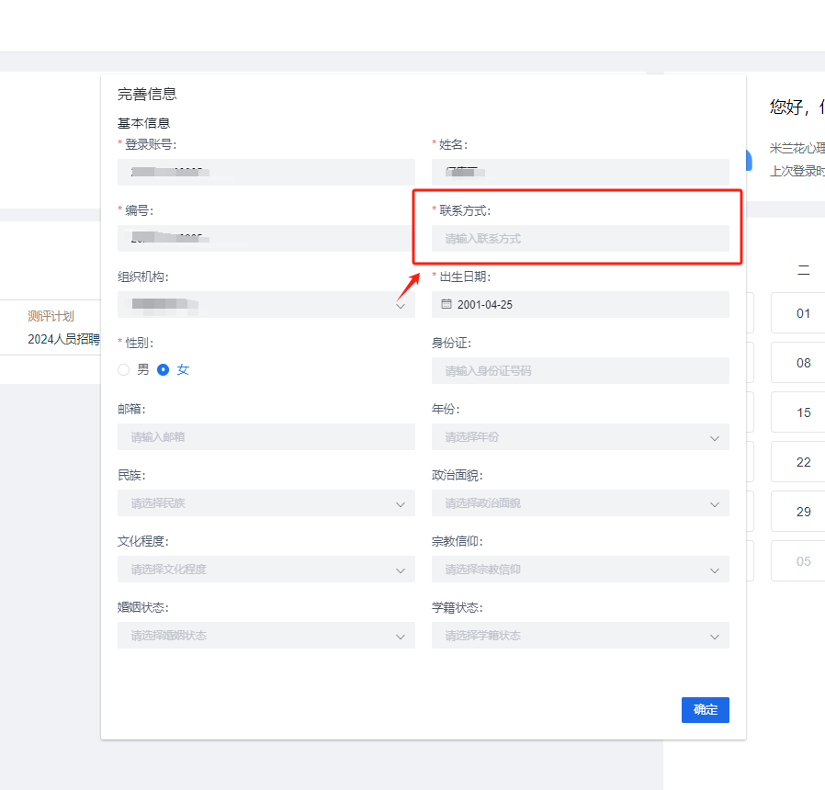
3.开始心理测试
登录后点击“待办事项”中的“开始测试”，进入后点击量表进入测试页面，点击“开始”后依据个人真实情况做出选择，全部完成后选择“提交”即可。
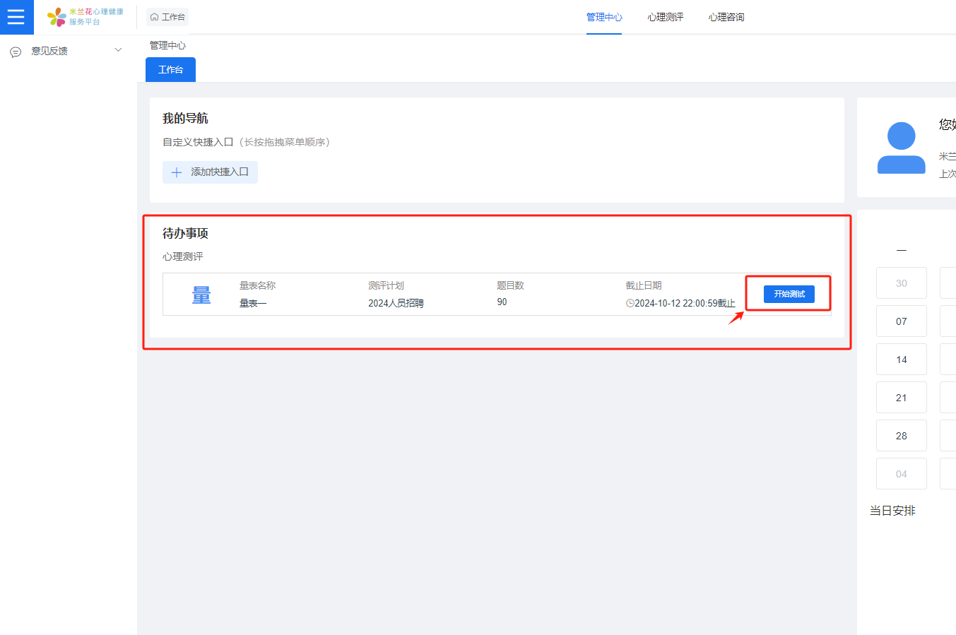

注意事项
1.登录名为准考证号，密码统一为ZSDyz2025@(注意区分大小写）。
2.每道题的答案无所谓对错，请不要互相讨论，根据自己的真实感受 和想法进行填写。
3.为保证测评结果的准确性，请你不要漏掉任何一道题；回答每道题 的时间最好不要超过 10 秒。
4.请保持网络通畅，如有卡顿，请稍安勿躁，稍后尝试。

温馨提示：本系统具有测伪功能，胡乱作答、伪装、漏题等可能会导致测试结果无效。

